# 1、IRIS概览

## 1.1 客户端-client

servyconf-client分为两次扫描，第一次静态扫描，第二次动态扫描



## 1.2 核心模块disconf-core

## 1.3 核心模块disconf-web

# 2、iris-zookeeper 分析

<http://coolxing.iteye.com/blog/1871328>

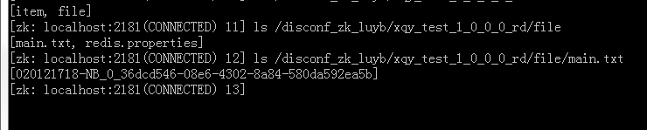

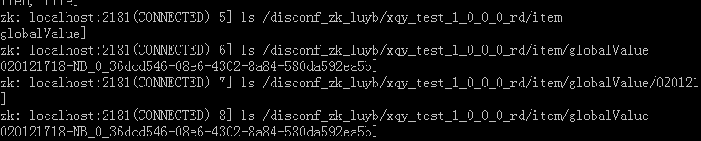

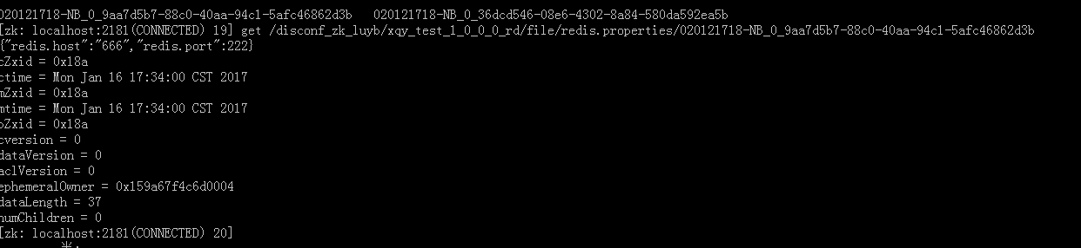

Disconf zookeeper列出 最终配置文件或者配置项 正在使用的客户端地址列表，

Get /…. 获取配置的值

使用get命令获取指定节点的数据时, 同时也将返回该节点的状态信息, 称为Stat. 其包含如下字段:

* czxid. 节点创建时的zxid.
* mzxid. 节点最新一次更新发生时的zxid.
* ctime. 节点创建时的时间戳.
* mtime. 节点最新一次更新发生时的时间戳.
* dataVersion. 节点数据的更新次数.
* cversion. 其子节点的更新次数.
* aclVersion. 节点ACL(授权信息)的更新次数.
* ephemeralOwner. 如果该节点为ephemeral(临时)节点, ephemeralOwner值表示与该节点绑定的session id. 如果该节点不是ephemeral节点, ephemeralOwner值为0. 至于什么是ephemeral节点, 请看后面的讲述.
* dataLength. 节点数据的字节数.
* numChildren. 子节点个数.

远程获取配置项

/api/config/item?version=1.0.0&app=test1&env=rd&key=money&type=1

ServyConfCommonModel

通用的模型数据，包括 APP，版本，环境，Zookeeper上的URL表示

public class ServyConfCommonModel {  
  
 */** app 名 */* private String app;  
  
 */** 版本号 */* private String version;  
  
 */** 环境 */* private String env;

zk只存储注解形式的数据

虽然注解式编程简单、直观，易维护，但是，它是具有一定的代码侵入性的。

disconf考虑到有些用户不想写代码，只想通过XML配置（可能是在旧项目中使用disconf）来实现分布式配置的需求。因此，disconf亦实现了基于XML分布式的实现方式。